Ссылка на выполненную работу в week: https://app.weeek.net/?ws-id=1034485&invite-code=dVu7TnZ5JtxxieBP&source=sidebar&lang=ru-RU&utm_source=sharelink&utm_medium=tm&utm_campaign=1034485
Бизнес-требования:
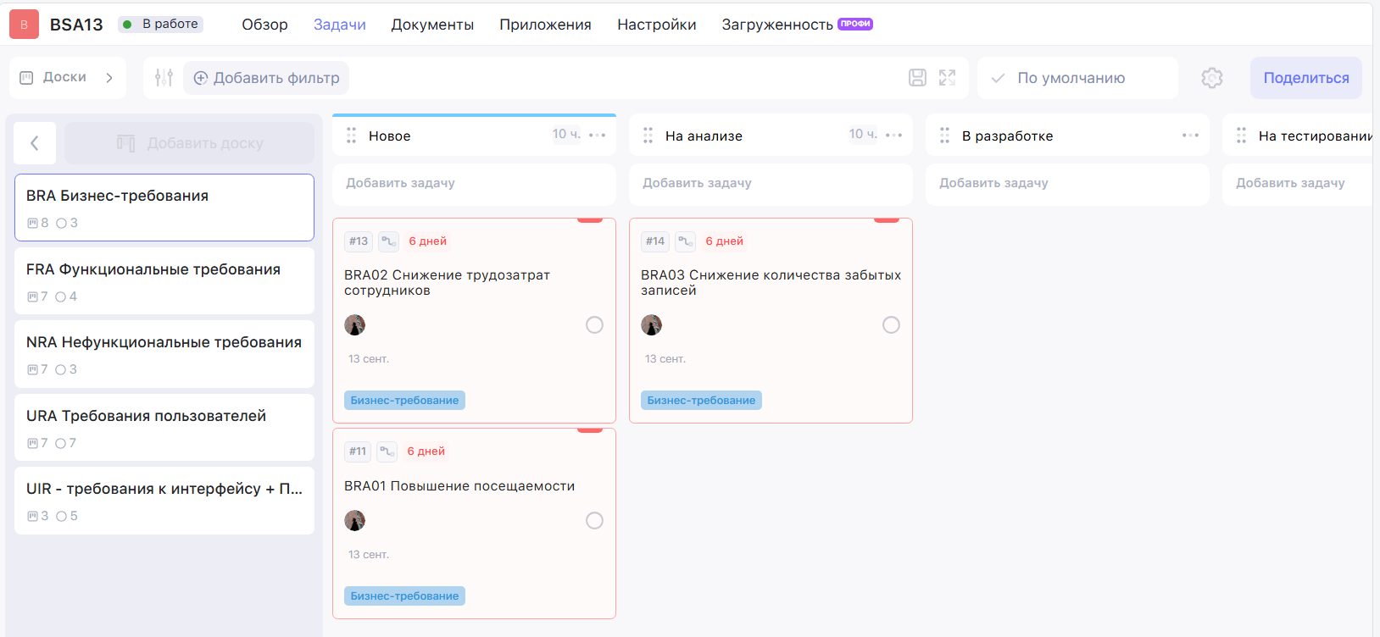
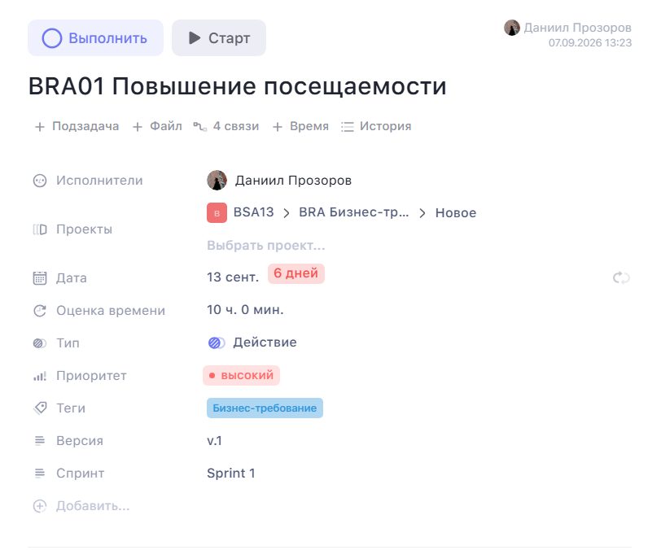
Бизнес-требование: расширение клиентской базы.
Описание:
Развивать бизнес за счет расширения клиентской базы путем предоставления возможности онлайн-записи на прием.
Цель:
увеличить количество клиентов за счет удобной онлайн-записи на услуги барбершопа.
Задачи:
1) Автоматически отправлять клиентам напоминания о предстоящей записи.
2) Обеспечить настройку расписания напоминаний со стороны менеджера.
3) Отправлять напоминания через выбранный клиентом канал связи.
4) Предоставить менеджеру возможность контролировать информацию о предстоящих записях.
Бизнес-правила:
1) Менеджер может настроить временные интервалы отправки напоминаний.
2) Напоминание должно отправляться клиенту до наступления времени записи.
3) Клиент получает напоминание через выбранный им канал связи.
4) Система должна поддерживать Telegram, WhatsApp, VK и СМС.
Размещение материалов требования: Доска «Бизнес-требования», карточка BRA01.
Метод приемки: Создать запись клиента и настроить расписание напоминаний. Проверить, что клиент получает автоматическое напоминание о предстоящем посещении через выбранный канал связи.
Источник требования: Руководство сети барбершопов

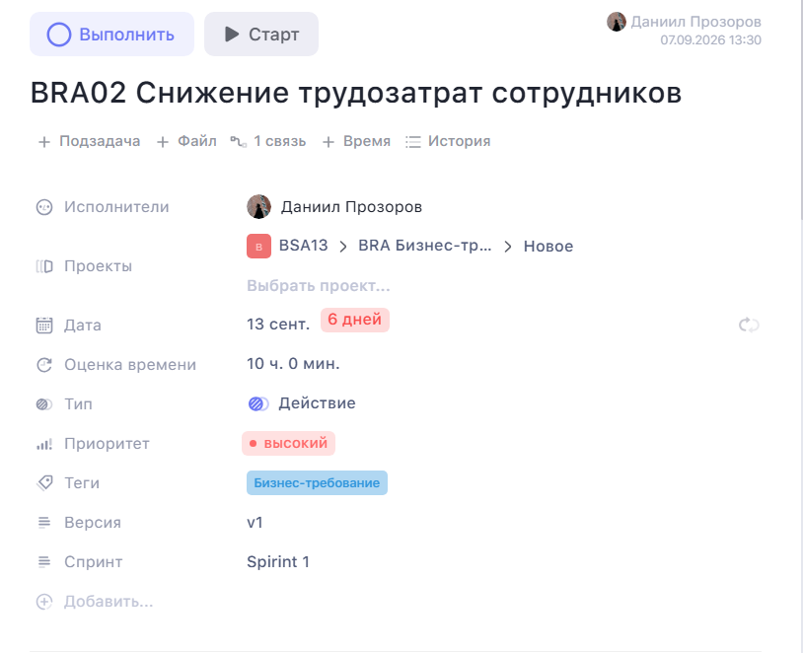
Описание: Бизнес-требование: расширение клиентской базы.
Описание: Расширить клиентскую базу за счёт предоставления возможности онлайн-записи на прием.
Цель: Увеличить количество клиентов за счёт удобной возможности самостоятельной записи на услуги через систему.
Задачи: 1) Предоставить посетителям возможность онлайн-записи на прием.
2) Обеспечить возможность выбора услуги.
3) Обеспечить возможность выбора мастера.
4) Обеспечить возможность выбора свободного времени.
5) Предоставить возможность записи зарегистрированным и незарегистрированным посетителям.
Бизнес-правила: 1) Записаться на услугу может зарегистрированный и незарегистрированный посетитель сайта.
2) При записи клиент выбирает услугу, мастера и свободное время.
3) Для записи доступны только свободные интервалы времени.
4) После оформления записи информация о ней должна быть сохранена в системе.
Описание требования: Расширить клиентскую базу за счёт предоставления возможности онлайн-записи на прием через систему.
Размещение материалов требования: Доска «Бизнес-требования», карточка BRA02.
Метод проверки или критерий приемки: Проверить возможность записи на услугу через систему. Выполнить запись зарегистрированным и незарегистрированным пользователем, выбрав услугу, мастера и свободное время.
Источник требования: Руководство сети барбершопов
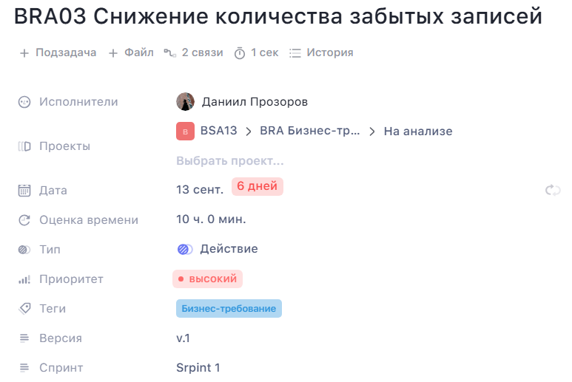
Описание: Бизнес-требование: снижение трудозатрат сотрудников.
Описание: Снизить трудозатраты сотрудников за счёт автоматизации информирования клиентов и уменьшения объёма ручной работы.
Цель: Автоматизировать информирование клиентов о предстоящих записях и уменьшить количество ручных операций сотрудников.
Задачи: 1) Автоматически отправлять клиентам напоминания о предстоящей записи.
2) Обеспечить настройку расписания отправки напоминаний менеджером.
3) Использовать выбранный клиентом канал связи для отправки напоминаний.
4) Исключить необходимость ручной отправки каждого напоминания сотрудником.
5) Предоставить менеджеру возможность контролировать отправку напоминаний.
Бизнес-правила: 1) Напоминания клиентам отправляются системой автоматически.
2) Менеджер может настроить расписание отправки напоминаний.
3) Клиент выбирает канал связи для получения напоминаний.
4) Система должна поддерживать Telegram, WhatsApp, VK и СМС.
Описание требования: Снизить трудозатраты сотрудников за счёт автоматического информирования клиентов о предстоящих записях.
Размещение материалов требования: Доска «Бизнес-требования», карточка BRA03.
Метод проверки: Создать запись клиента и настроить расписание напоминаний. Проверить, что система автоматически отправляет клиенту уведомление без ручного вмешательства менеджера.
Источник требования: Руководство сети барбершопов

Функциональные Требования: 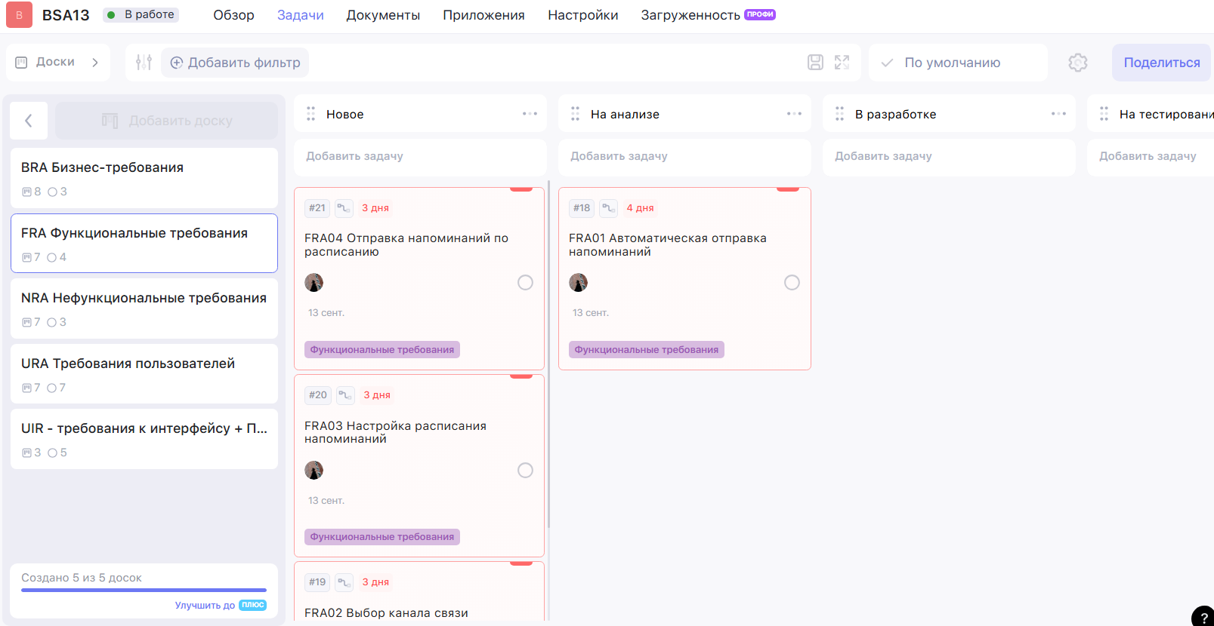
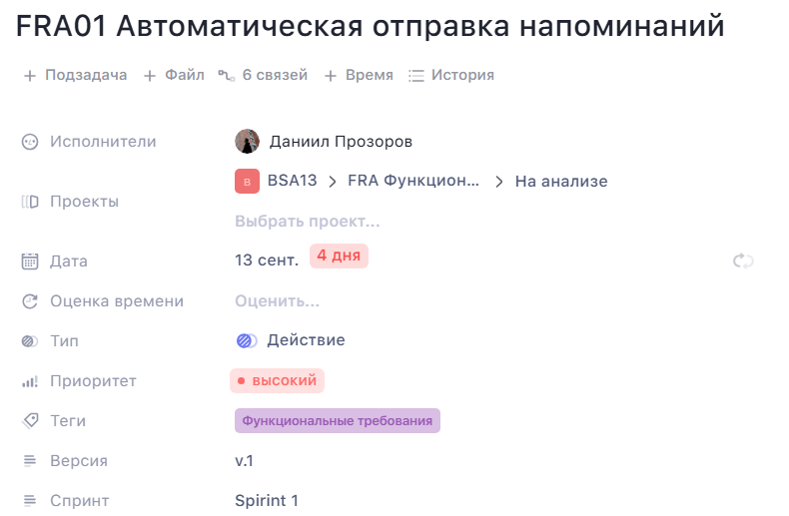
Функциональное требование: автоматическая отправка напоминаний.
Описание: Система должна автоматически отправлять клиенту напоминание о предстоящей записи на услугу.
Цель: Обеспечить автоматическое информирование клиента о предстоящем посещении без ручного вмешательства менеджера.
Задачи: 1) Определить наличие предстоящей записи клиента.
2) Определить необходимость отправки напоминания согласно настроенному расписанию.
3) Сформировать напоминание о предстоящей записи.
4) Автоматически отправить напоминание клиенту.
Бизнес-правила: 1) Напоминание отправляется автоматически.
2) Напоминание должно относиться к конкретной записи клиента.
3) Отправка выполняется согласно расписанию, настроенному менеджером.
4) Для отправки используется выбранный клиентом канал связи. Описание требования: Система должна автоматически отправлять клиентам напоминания о предстоящей записи на услугу.
Размещение материалов требования: Доска «FRA Функциональные требования», карточка FRA01.
Метод проверки или критерий приемки: Создать запись клиента и настроить расписание напоминаний. Проверить, что система автоматически формирует и отправляет клиенту напоминание о предстоящей записи.
Источник требования: URA01 Менеджеру необходимо заранее напоминать клиентам о записи. URA02 Клиенту необходимо заранее получать напоминание о записи.
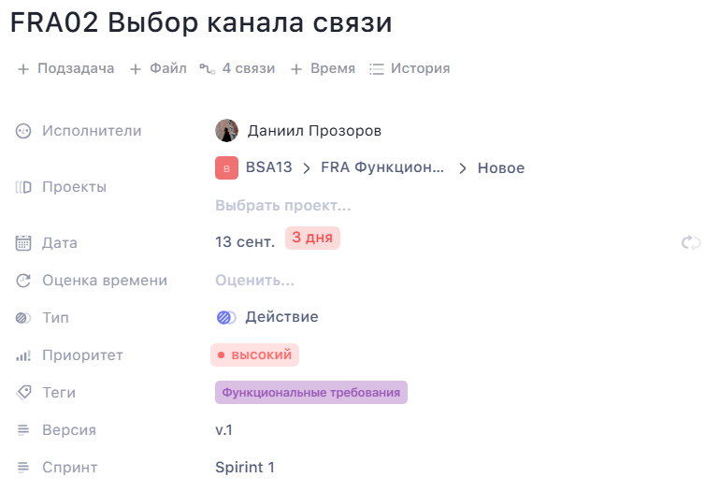
Функциональное требование: выбор канала связи.
Описание: Система должна позволять клиенту выбрать канал связи, через который он будет получать напоминания о записи.
Цель: Обеспечить получение клиентом напоминаний через выбранный им канал связи.
Задачи: 1) Предоставить клиенту возможность выбрать канал связи.
2) Сохранить выбранный клиентом канал.
3) Использовать выбранный канал при отправке напоминания.
4) Обеспечить отправку через Telegram, WhatsApp, VK или СМС.
Бизнес-правила: 1) Клиент выбирает канал связи для получения напоминаний.
2) Выбранный канал сохраняется для последующей отправки.
3) При отправке напоминания система использует выбранный клиентом канал.
4) Доступные каналы: Telegram, WhatsApp, VK и СМС.
Описание требования:
Система должна позволять клиенту выбрать канал получения напоминаний: Telegram, WhatsApp, VK или СМС.
Размещение материалов требования: Доска «FRA Функциональные требования», карточка FRA02.
Метод проверки или критерий приемки: Выбрать клиентом каждый из доступных каналов связи и проверить, что выбранный канал сохраняется и используется системой для отправки напоминания.
Источник требования: URA02 Клиенту необходимо заранее получать напоминание о записи.
URA03 Клиент должен иметь возможность выбрать канал получения напоминания.
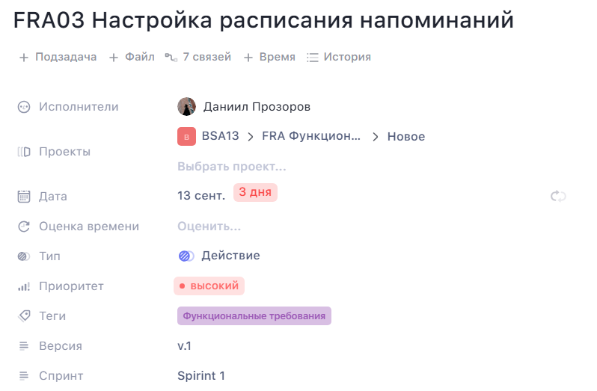
Функциональное требование: настройка расписания напоминаний.
Описание: Система должна предоставлять менеджеру возможность настраивать расписание автоматической отправки напоминаний.
Цель: Предоставить менеджеру возможность управлять временем отправки автоматических напоминаний клиентам.
Задачи: 1) Предоставить менеджеру доступ к настройкам расписания.
2) Позволить менеджеру задавать временные интервалы отправки напоминаний.
3) Сохранять настроенное расписание.
4) Предоставить возможность изменения расписания.
5) Использовать сохранённое расписание при автоматической отправке.
Бизнес-правила: 1) Настройку расписания выполняет менеджер.
2) Менеджер может изменять временные интервалы отправки.
3) Настроенное расписание должно сохраняться.
4) Система должна использовать актуальное расписание при отправке напоминаний.
Описание требования: Система должна предоставлять менеджеру возможность настраивать и изменять расписание автоматической отправки напоминаний.
Размещение материалов требования: Доска «FRA Функциональные требования», карточка FRA03.
Метод проверки или критерий приемки: Войти под ролью менеджера, задать время отправки напоминания, сохранить настройки, изменить их и проверить, что система использует актуальное расписание.
Источник требования: URA01 Менеджеру необходимо заранее напоминать клиентам о записи.
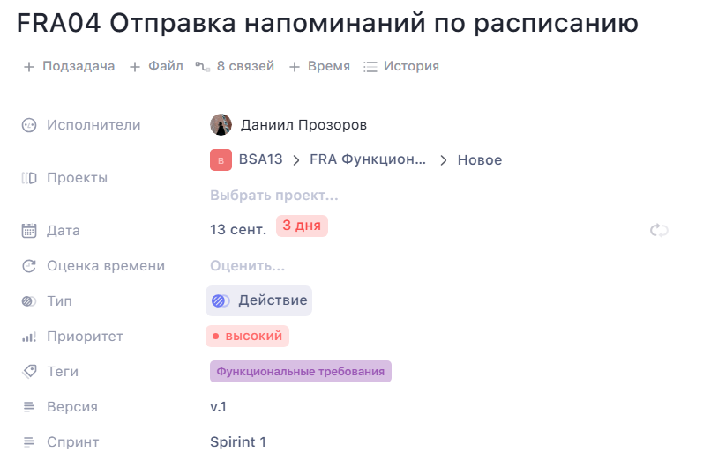
Функциональное требование: отправка напоминаний по расписанию.
Описание: Система должна автоматически отправлять напоминания в соответствии с расписанием, настроенным менеджером.
Цель: Обеспечить автоматическое информирование клиента до наступления времени записи.
Задачи: 1) Получить сохранённое расписание отправки напоминаний.
2) Определить время отправки для конкретной записи.
3) Сформировать напоминание.
4) Отправить напоминание через выбранный клиентом канал связи.
5) Зафиксировать результат отправки.
Бизнес-правила: 1) Отправка напоминаний выполняется автоматически.
2) Время отправки определяется расписанием, настроенным менеджером.
3) Для отправки используется выбранный клиентом канал связи.
4) Напоминание должно быть отправлено до наступления времени записи.
5) Результат отправки должен быть зафиксирован системой.
Описание требования: Система должна автоматически отправлять напоминания клиентам в соответствии с настроенным менеджером расписанием.
Размещение материалов требования: Доска «FRA Функциональные требования», карточка FRA04.
Метод проверки или критерий приемки: Создать запись клиента, настроить расписание отправки и выбрать канал связи. Проверить, что система автоматически отправляет напоминание в соответствии с установленным расписанием через выбранный канал.
Источник требования: URA01 Менеджеру необходимо заранее напоминать клиентам о записи.
URA02 Клиенту необходимо заранее получать напоминание о записи.

Нефункциональные требования:
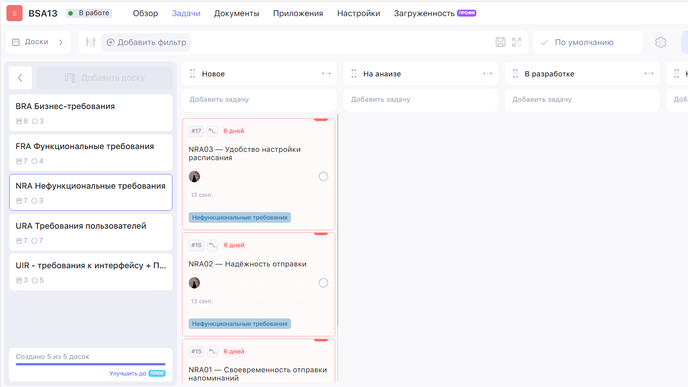
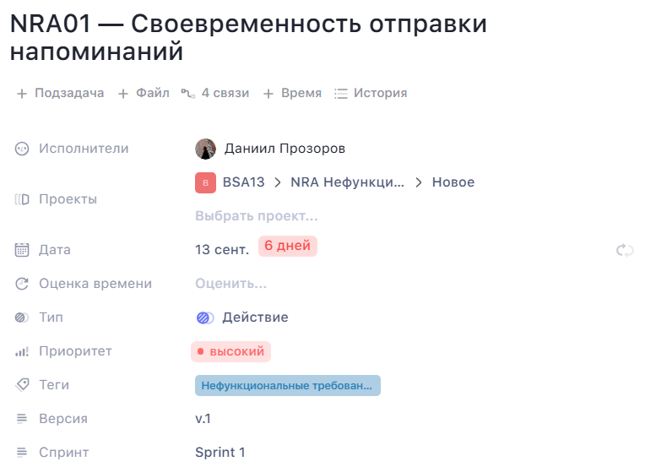
Описание:
Нефункциональное требование: своевременность отправки напоминаний.
Описание: Система должна отправлять напоминания клиентам в соответствии с настроенным менеджером расписанием.
Цель:
Обеспечить получение клиентом напоминания до наступления времени записи.
Задачи:
1) Обеспечить отправку напоминания в заданный временной интервал.
2) Учитывать расписание отправки, установленное менеджером.
3) Не допускать отправку напоминания после времени записи клиента.
Бизнес-правила:
1) Время отправки определяется настроенным менеджером расписанием.
2) Напоминание должно быть отправлено до времени записи.
3) Для каждой записи система должна использовать актуальное расписание отправки.
Описание требования:
Система должна обеспечивать своевременную отправку напоминаний клиентам в соответствии с настроенным расписанием.
Размещение материалов требования
Доска «Нефункциональные требования», карточка NRA01.
Метод проверки или критерий приемки
Создать запись клиента и настроить время отправки напоминания. Проверить, что уведомление отправляется в установленный временной интервал до начала записи.
Источник требования
Руководство сети барбершопов
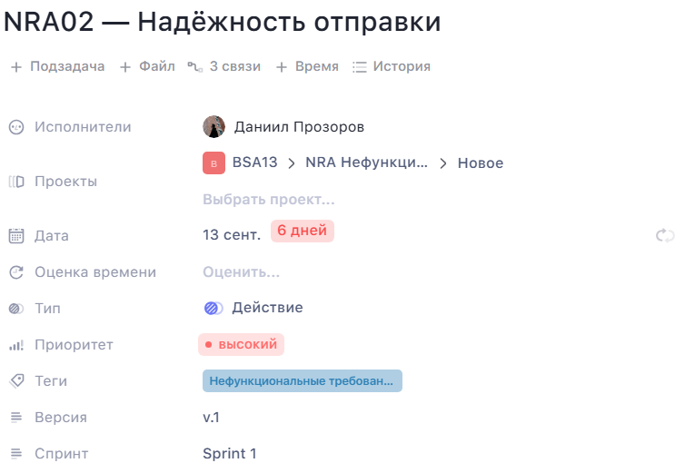
Описание:
Нефункциональное требование: доступность каналов связи.
Описание: Система должна обеспечивать работу механизма напоминаний с предусмотренными каналами связи.
Цель:
Обеспечить клиентам возможность получать напоминания через выбранный канал связи.
Задачи
1) Обеспечить поддержку Telegram.
2) Обеспечить поддержку WhatsApp.
3) Обеспечить поддержку VK.
4) Обеспечить поддержку СМС.
Бизнес-правила
1) Клиент выбирает канал связи для получения напоминаний.
2) Выбранный канал должен использоваться системой при отправке напоминания.
3) Система должна поддерживать Telegram, WhatsApp, VK и СМС.
Описание требования
Система должна обеспечивать возможность получения автоматических напоминаний через предусмотренные каналы связи: Telegram, WhatsApp, VK и СМС.
Размещение материалов требования
Доска «Нефункциональные требования», карточка NRA03.
Метод проверки или критерий приемки
Поочерёдно выбрать предусмотренные каналы связи и проверить возможность отправки через каждый из них.
Источник требования
Руководство сети барбершопов
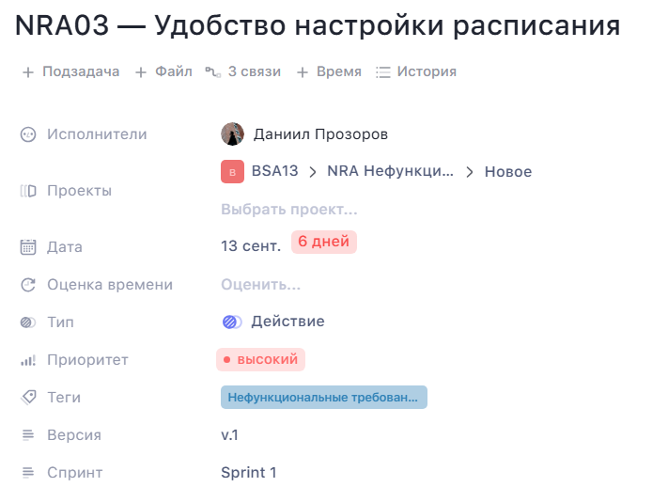
Описание:
Нефункциональное требование: удобство настройки расписания.
Описание: Настройка расписания автоматических напоминаний должна быть доступна менеджеру и позволять изменять временные интервалы отправки.
Цель:
Обеспечить удобное управление параметрами автоматических напоминаний.
Задачи:
1) Предоставить менеджеру возможность изменить время отправки напоминаний.
2) Отображать текущие настройки расписания.
3) Сохранять изменённые настройки.
Бизнес-правила:
1) Настройку расписания выполняет менеджер.
2) Изменённые настройки должны применяться к последующим отправкам напоминаний.
3) Настройки должны сохраняться после изменения.
Описание требования:
Настройка расписания автоматических напоминаний должна быть понятной и доступной менеджеру.
Размещение материалов требования:
Доска «Нефункциональные требования», карточка NRA03.
Метод проверки:
Проверить, что менеджер может изменить расписание отправки напоминаний, сохранить изменения и убедиться, что новые настройки применяются системой.
Источник требования:
Руководство сети барбершопов

Требования пользователей:
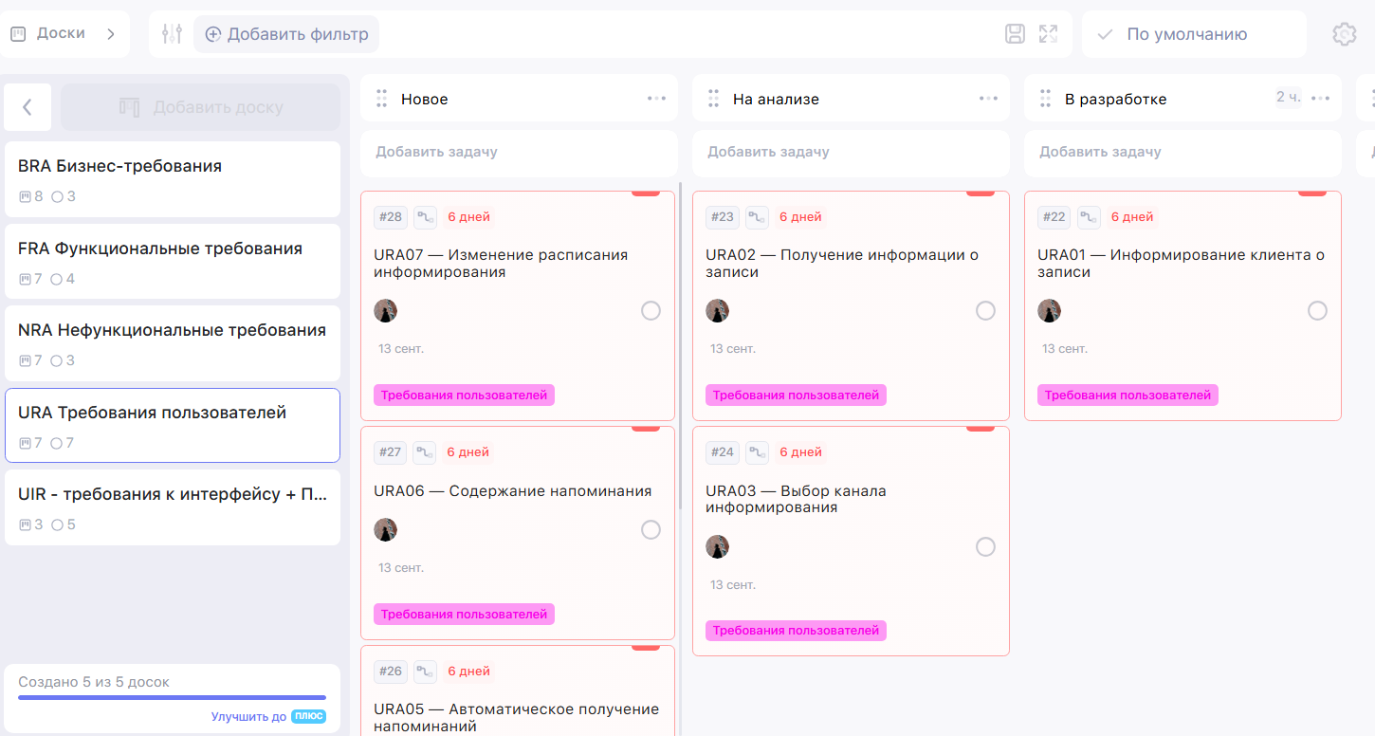
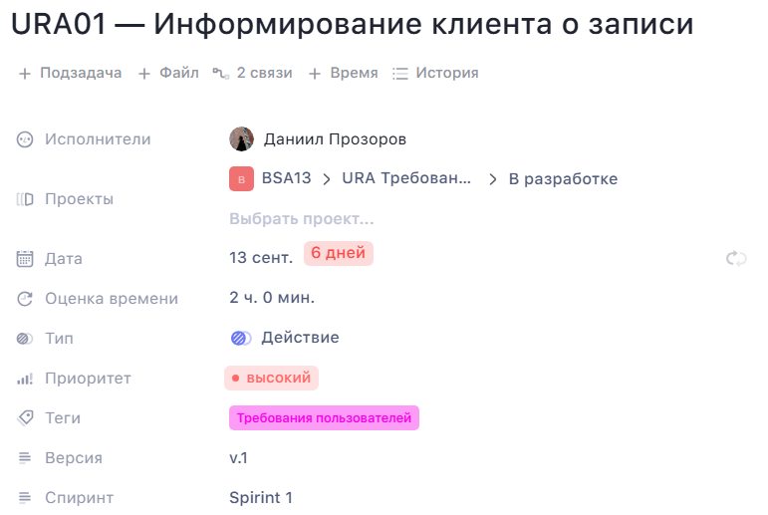
User Story:
Как менеджер, я хочу информировать клиента о предстоящей записи, чтобы клиент не забыл о посещении.
Описание требования:
Менеджер должен иметь возможность информировать клиента о предстоящей записи на услугу.
Размещение материалов требования:
WEEEK, карточка требования UR01.
Метод проверки / критерий приёмки:
Проверка наличия у менеджера возможности отправить клиенту информацию о предстоящей записи.
Источник требования:
Задача 1 «Запись на стрижку», выделенное требование об информировании клиентов.
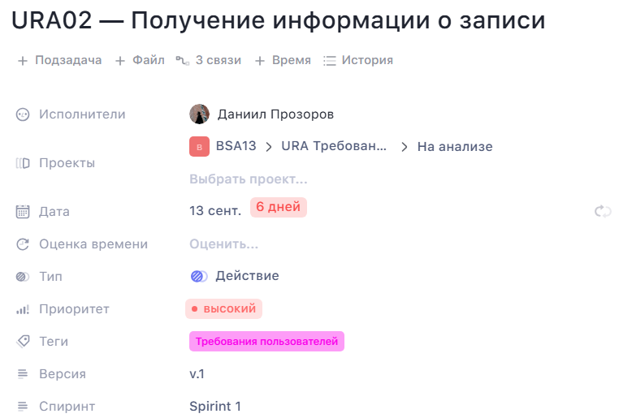
User Story:
Как клиент, я хочу получать информацию о предстоящей записи, чтобы помнить о времени посещения.
Описание требования:
Клиент должен получать информацию о своей предстоящей записи на услугу.
Размещение материалов требования:
WEEEK, карточка требования UR02.
Метод проверки / критерий приёмки:
Проверить получение клиентом уведомления о предстоящей записи.
Источник требования:
Задача 1 «Запись на стрижку», выделенное требование об информировании клиентов.
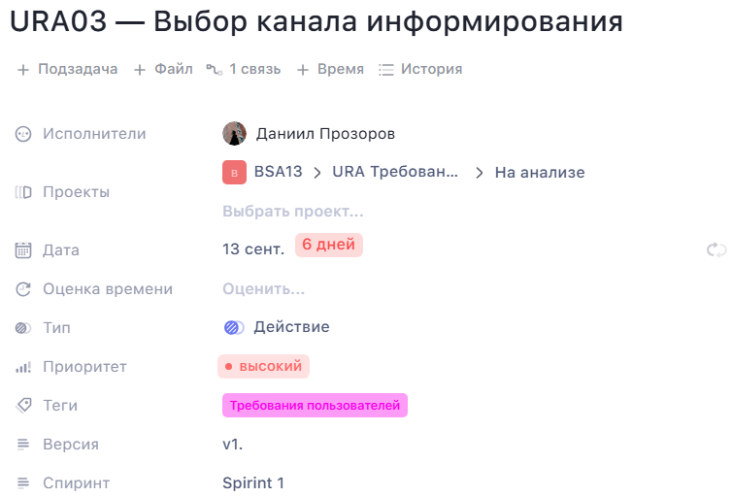
User Story:
Как клиент, я хочу выбрать удобный канал связи, чтобы получать напоминания удобным для меня способом.
Описание требования:
Клиент должен иметь возможность выбрать канал получения уведомлений: Telegram, WhatsApp, VK или СМС.
Размещение материалов требования:
WEEEK, карточка требования UR03.
Метод проверки / критерий приёмки:
Проверить возможность выбора каждого из доступных каналов информирования.
Источник требования:
Задача 1 «Запись на стрижку», выделенное требование об отправке через выбранный клиентом канал связи.
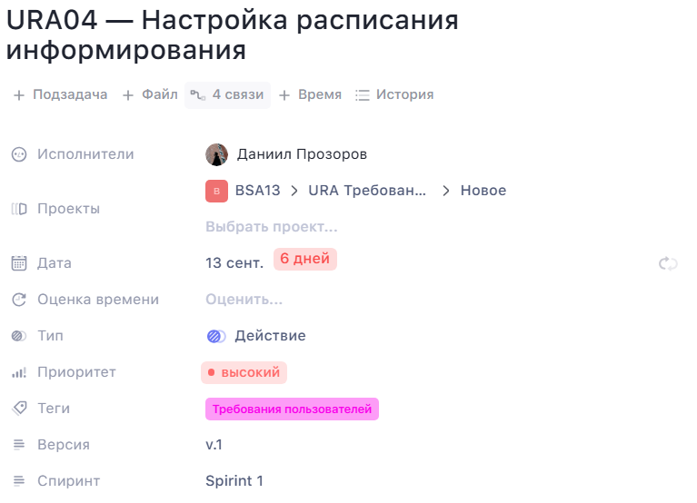
User Story:
Как менеджер, я хочу настраивать расписание отправки уведомлений, чтобы клиенты получали напоминания заранее.
Описание требования:
Менеджер должен иметь возможность настроить расписание отправки уведомлений клиентам.
Размещение материалов требования:
WEEEK, карточка требования URA04.
Метод проверки / критерий приёмки:
Проверить возможность менеджера задать время и порядок отправки уведомлений.
Источник требования:
Задача 1 «Запись на стрижку», выделенное требование о настроенном менеджером расписании.
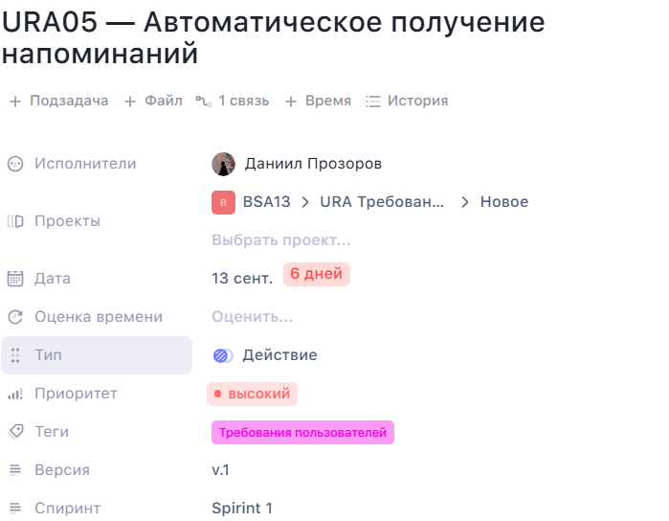
User Story:
Как клиент, я хочу автоматически получать напоминание о записи, чтобы не забыть о посещении.
Описание требования:
Клиент должен получать автоматическое напоминание о записи в соответствии с настроенным расписанием.
Размещение материалов требования:
WEEEK, карточка требования URA05.
Метод проверки / критерий приёмки:
Создать запись и проверить автоматическое получение клиентом напоминания в установленное время.
Источник требования:
Задача 1 «Запись на стрижку», выделенное требование об автоматической отправке напоминаний.
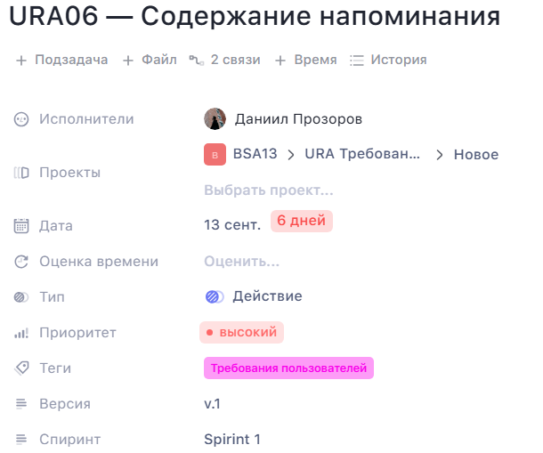
User Story:
Как клиент, я хочу получать в напоминании информацию о своей записи, чтобы знать детали предстоящего посещения.
Описание требования:
В уведомлении клиенту должна предоставляться информация о его предстоящей записи.
Размещение материалов требования:
WEEEK, карточка требования UR06.
Метод проверки / критерий приёмки:
Проверить содержание полученного уведомления и наличие информации о предстоящей записи.
Источник требования:
Задача 1 «Запись на стрижку», требование об информировании клиента о записи.
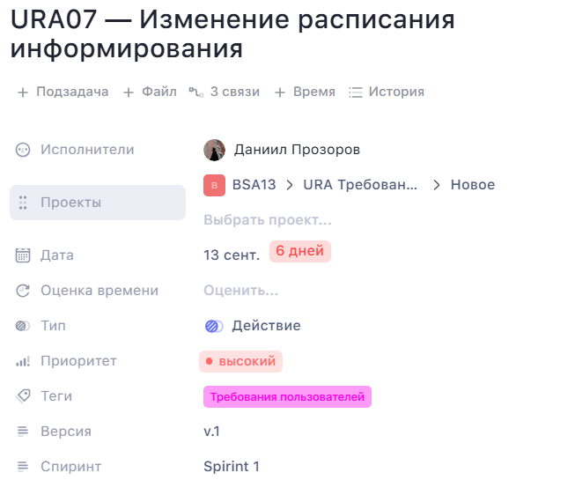
User Story:
Как менеджер, я хочу изменять расписание информирования, чтобы поддерживать актуальные настройки отправки уведомлений.
Описание требования:
Менеджер должен иметь возможность изменять настроенное расписание отправки уведомлений клиентам.
Размещение материалов требования:
WEEEK, карточка требования UR07.
Метод проверки / критерий приёмки:
Проверить возможность менеджера изменить ранее заданное расписание и сохранить новые настройки.
Источник требования:
Задача 1 «Запись на стрижку», выделенное требование о настроенном менеджером расписании.

